数据流中的移动平均值
一、问题分析
给定一个窗口大小和一个整数数据流，根据该滑动窗口的大小，计算滑动窗口里所有数字的平均值。
实现 MovingAverage 类：
- MovingAverage(int size) 用窗口大小 size 初始化对象。
- double next(int val) 成员函数 next 每次调用的时候都会往滑动窗口增加一个整数，请计算并返回数据流中最后 size 个值的移动平均值，即滑动窗口里所有数字的平均值。
二、算法设计
1.构造函数(MovingAverage):
接收一个参数size，初始化窗口大小。
初始化queue为空数组。
初始化sum为0。
2.添加并计算平均值(next):
接收一个参数val，代表新加入窗口的值。
检查queue的长度是否已达到size：
如果是，从queue中移除最早加入的元素，并从sum中减去该值。
将新值val加入到queue。
将val加到sum中。
返回当前sum除以queue的长度，得到平均值。
三、算法描述
输入:size(number):滑动窗口的大小。
*-queue(Array):用于存储窗口中的整数。
*-size(number):存储提供的窗口大小。
*-sum(number):窗口中所有数的总和，用于计算平均值。

next方法用于向滑动窗口添加一个新的整数，并计算当前窗口内所有数的平均值。
输入:val(number):要添加到窗口的新整数。
输出:(number):当前窗口内所有整数的平均值。
操作:如果窗口已满（即queue长度等于size），则移除窗口中最旧的整数，并更新总和。将新整数加入到窗口（queue）中。更新总和（加上新整数的值）。
返回当前窗口的平均值（总和除以窗口中的元素数量）。
四、算法实例
输入：
inputs=["MovingAverage","next","next","next","next"]
inputs=[[3],[1],[10],[3],[5]]
输出：
[null,1.0,5.5,4.66667,6.0]

五、算法分析
1、next函数每次调用时都可以在常数时间O(1)内完成。
2、空间复杂度：O(size)最大空间使用由窗口大小size决定。

六、算法实现
function MovingAverage(size) {
this.queue = [];
this.size = size;
this.sum = 0;
this.currentLength = 0; // 明确地声明和初始化这个变量
}

MovingAverage.prototype.next = function(val) {
if (this.queue.length === this.size) {
this.sum -= this.queue.shift(); // 减去移出的值
}
this.queue.push(val);
this.sum += val;
return this.sum / this.queue.length; // 直接使用 this.queue.length
};
七、运行结果
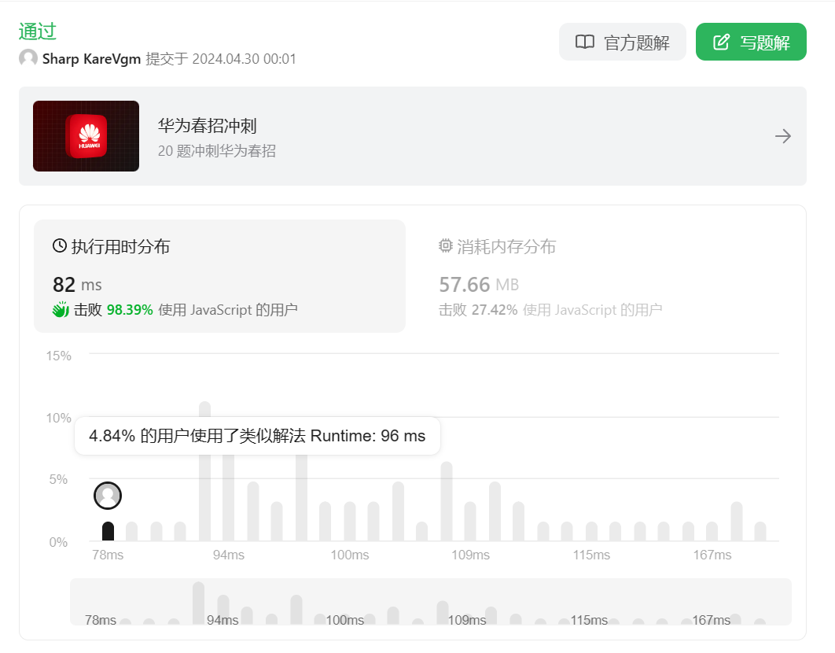
执行时间：82ms
击败：98.39%
内存消耗：57.66MB
击败：27.42%

